OLED 4K Smart 3D |  | OLED65C6V
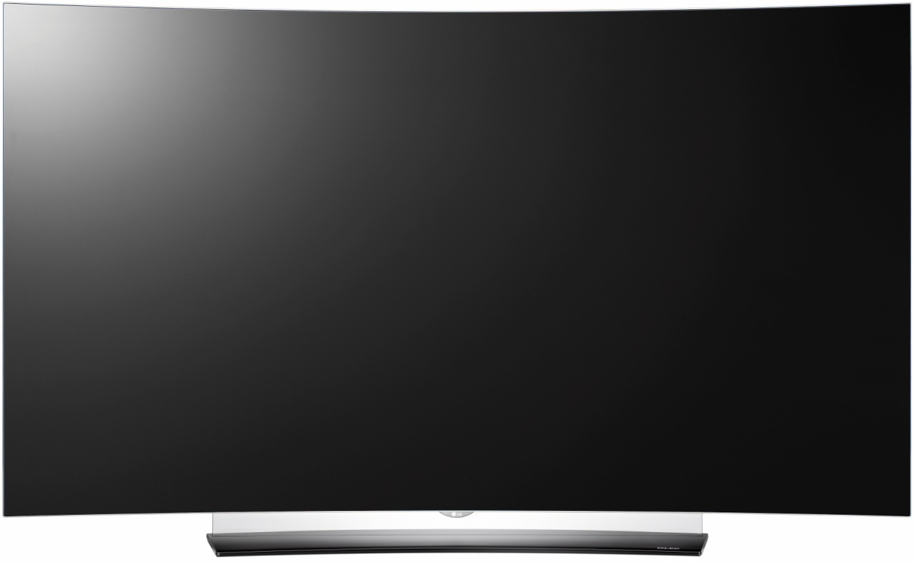 |  |  |  | Zakřivený  design
KLÍČOVÉ VLASTNOSTI |  |  | VÝHODY PRO ZÁKAZNÍKA
Operační systém webOS 3.0 |  |  | Jednoduchá a snadná orientace ve SMART TV
4K rozlišení (ULTRA HD) |  |  | Nádherný obraz: reálné, živé barvy, obraz se všemi detaily
Magic Zoom |  |  | Zaměřte se na detaily
Magic Mobile Connection |  |  | Úžasná kompatibilita s mobily
OLED HDR |  |  | Rozšiřuje rozsah jasu a barev
SMART SHARE |  |  | SPECIFIKACE
Magic Mobile Connection | Ano |  | SMART TV / CINEMA 3D |  | Ano / Ano
DLNA | Ano |  | Rozlišení |  | 3840x2160
Miracast/WiDi | Ano |  | Úhlopříčka |  | 65“ (cca 164cm)
WiFi | Ano |  | Panel |  | OLED
Nahrávání TV vysílání | Ano |  | Dynamické PMI |  | neomezeno
Připojení klávesnice, myši | Ano |  | Lokální stmívání |  | Ano
Bluetooth | Ano |  | DVB-T2 / DVB-C / DVB-S2 |  | Ano / Ano / Ano
Bezdrátová zvuková synchronizace | Ano |  | HDR |  | Ano
 |  |  | HEVC (H.265 kodek) /4K Upscaler |  | Ano /Ano
KONEKTORY |  |  | DTS dekodér |  | Ano
RF vstup | 2 |  | Systém reproduktorů |  | 4.0
Kompozitní vstup | 1 |  | Hudební výkon |  | 40W
Komponentní vstup | 1 |  | Magic zoom |  | Ano
Scart | 0 |  | Magic Sound Tuning |  | Ano
Optický výstup | 1 |  | Webový prohlížeč |  | Ano
LAN konektor | 1 |  | Magický ovladač |  | MR15R
CI Slot | 1 |  | 3D brýle |  | F310 2ks
HDMI 3G | 0
HDMI 6G | 3
USB 2.0 | 2 |  | PARAMETRY
USB 3.0 | 1 |  | Spotřeba energie W, (TV / Stand-by) |  | 145 / 0,5
Sluchátkový výstup | 1 |  | Energetická třída |  | A
 |  |  | Držák na stěnu / Vesa |  | OTW420B/400x200
 |  |  | Rozměry TV – krabice (š x v x h) mm |  | 1677x935x255
 |  |  | Rozměry TV bez stojanu (š x v x h) mm |  | 1446x838x48.9
 |  |  | Rozměry TV + stojan (š x v x h) mm |  | 1446x883x237
 |  |  | Hmotnost (čistá/balení) kg |  | 23,8 / 31,4

